**UNIVERSIDADE PAULISTA**

**Danilo Henrique de Almeida D303ii-1**

**Erisson Mello Furlan D31136-0**

**Josiel José da Silva D31433-5**

**João Pedro Misutani Alves T4072-C**

**Tiago da Silva Silvério N20746-9**

**PROJETO INTEGRADO MULTIDISCIPLINAR**

Aplicativo mobile

**SOROCABA**

**2017**

Danilo Henrique de Almeida D303ii-1

Erisson Mello Furlan D31136-0

Josiel José da Silva D31433-5

João Pedro Misutani Alves T4072-C

Tiago da Silva Silvério N20746-9

**PROJETO INTEGRADO MULTIDISCIPLINAR**

APLICATIVO MOBILE

Trabalho de conclusão de semestre do curso analise e desenvolvimento de sistemas apresentado à universidade paulista

Orientadores: todos os professores do semestre.

SOROCABA

2017

Danilo Henrique de Almeida D303ii-1

Erisson Mello Furlan D31136-0

Josiel José da Silva D31433-5

João Pedro Misutani Alves T4072-C

Tiago da Silva Silvério N20746-9

**PROJETO INTEGRADO MULTIDISCIPLINAR**

APLICATIVO MOBILE

Trabalho de conclusão do 3º semestre do curso analise e desenvolvimento de sistemas apresentado à universidade paulista – UNIP.

Aprovado em: ­­­­­­­­­­­­­­­­­­­­­­__/__/____

Banca examinadora

-------------------------- --/--/----

Prof.

Universidade Paulista - UNIP

--------------------------- --/--/----

Prof.

Universidade Paulista - UNIP

--------------------------- --/--/-----

Prof.

Universidade Paulista - UNIP

---------------------------- --/--/----

Prof.

Universidade Paulista - UNIP

**RESUMO**

A intenção da DevOps, com o desenvolvimento do aplicativo, foi proporcionar aos alunos da Universidade Paulista uma maior acessibilidade a localização das salas de aula. Com isso foi idealizado um projeto em conjunto aos administradores da Universidade, o qual após a sua conclusão, poderá ser utilizado como um recurso de auxilio aos alunos sejam eles calouros ou veteranos. O projeto visa também à sustentabilidade e a comodidade, já que será um aplicativo de fácil acesso aos alunos e de baixos custos a universidade. Levando em consideração que atualmente quase todos possuem telefones celulares com alta tecnologia, o uso do aplicativo será um método mais eficaz.  Aos administradores foi desenvolvida uma página web com banco de dados, tais como blocos, turmas, remoção de curso, o que auxiliará os funcionários na consolidação dos cadastros. Para os alunos fica o aplicativo com a expectativa de ajudá-los no processo de identificação de seus blocos, turmas e salas durante o ano letivo.

Palavras chaves: Aplicativo, Salas, Banco de dados, Projeto, Universidade Paulista.

**ABSTRACT**

The intent of DevOps, with the development of the application, was to provide students of the Paulista University with greater accessibility to the location of classrooms. With this, a project was designed jointly with the administrators of the University, which after its conclusion could be used as an aid to student, whether freshmen or veterans. The project also aims at sustainability and convenience, since it will be an application for easy access to students and low cost university. Taking into account that almost all currently have high-tech cell phones, the use of the application will be a more effective method. The administrators have developed a web page with database, such as blocks, classes, course removal, which will help the employees in the consolidation of the registrations. For students, the application is expected to assist them in the process of identifying their blocks, classrooms and classrooms during the school year.

Keywords: Application, Halls, Database, Project, Paulista University.

Sumário

1.0 INTRODUÇÃO 6

2.0 O APLICATIVO 7

3.0 PRINCIPAL FOCO 8

4.0 DOCUMENTAÇÃO DA INFRA-ESTRUTURA 9

5.0 FLUXOGRAMA 10

6.0 DESENVOLVIMENTOS HÍBRIDOS 11

7.0 HTML5 12

8.0 O QUE É CSS? 14

8.1 POR QUE O CSS FOI CRIADO? 14

9.0 O QUE É JQUERY MOBILE? 15

10.0 O QUE É O PHONEGAP 17

11.0 FRONT END 17

12.0 PAGINA WEB 18

13.0 SLIDES DA PÁGINA WEB 19

14.0 TUTORIAL DE UTILIZAÇÃO 20

15.0 CADASTROS DE SALAS 21

16.0 EDITAR DE SALAS 22

17.0 CÓDIGOS DE PÁGINA EDITAR SALAS 23

18.0 EXCLUIR SALAS 24

19.0 CONCLUSAO 25

20.0 REFERENCIAS BIBLIOGRAFICAS 26

17.0 Anexo 27

# 1.0 INTRODUÇÃO

Em nosso projeto criamos um aplicativo que ajudara os alunos sejam eles calouros ou veteranos a localizarem as salas de aulas e blocos nas dependências da Universidade Paulista do campus Sorocaba.

O objetivo da DevOps é proporcionar aos seus clientes a melhor solução com desempenho de qualidade no seus softwares. Além do desempenho já reconhecido, a DevOps teve um novo desafio: proporcionar aos alunos da Universidade Paulista uma maior facilidade de acesso as suas respectivas salas. Com isso, foi solicitado pelos administradores da Universidade uma página web que tem como objetivo auxiliar os funcionários no cadastramento, edição ou remoção de salas, blocos e turmas. Para os novos alunos, será desenvolvido um software mobile com o objetivo de proporcionar uma maior acessibilidade aos blocos e as salas, sem que haja desperdício de tempo e conflito de informações no início e no decorrer do semestre.

Esperamos que nosso objetivo seja alcançado, assim, satisfazendo todos os nossos futuros usuários do aplicativo.

# 2.0 O APLICATIVO

O aplicativo UNIP SALAS é um sistema de localização, o motivo é a praticidade e redução de custos para a faculdade, o desenvolvimento do aplicativo foi realizado no PhoneGap, juntamente com o Apache Cordova, HTML5, CSS e JavaScript. O aplicativo será acessado diretamente pelo usuário, nesta tela, será possível escolher campus, período e curso e a inclusão do semestre que deseja e com botões de buscar e limpar. Contará com um banco de dados onde estarão salvas as localizações das salas , possibilitando assim o acesso ao aplicativo sem a necessidade de internet. As cores, posições e desenhos foram criados para que o usuário tenha melhor “gamificação”, deixando assim o aplicativo mais atrativo.

# 3.0 PRINCIPAL FOCO

O foco do aplicativo é auxiliar os calouros a entender e conhecer a estrutura da instituição onde estudam, indicando para onde ir, a partir do ponto de onde estão, através do aplicativo, e ajudar o aluno a localizar sua sala de aula e quando houver mudanças para locais que o aluno desconheça.

# 4.0 DOCUMENTAÇÃO DA INFRA-ESTRUTURA

Topologia de rede Diagrama da topologia lógica

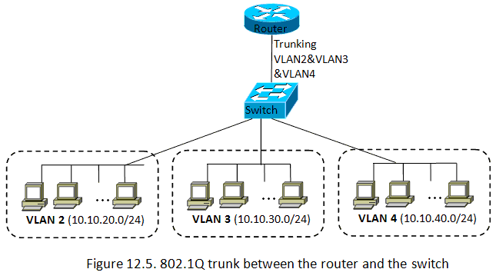

Diagrama de Vlans. 

A topologia no projeto UNIP SALAS tem como finalidade a conexão de uma rede de Smartphone e computadores em volta de um aplicativo. Esse aplicativo tem como objetivo orientar e ajudar os alunos na locomoção e locação das salas, cursos, bibliotecas e blocos da Universidade Paulista - UNIP.

A rede de comunicação proporciona um meio poderoso devido a velocidade, confiabilidade e compartilhamento de recursos que proporciona. Assim, um dos objetivos da rede de comunicação é tornar disponível aos alunos o aplicativo, independente de sua localização física.[1]

# 5.0 FLUXOGRAMA

Este é o fluxograma com todo o processo de desenvolvimento do aplicativo desde a sua criação até a sua apresentação

Imagem 1- Fluxograma

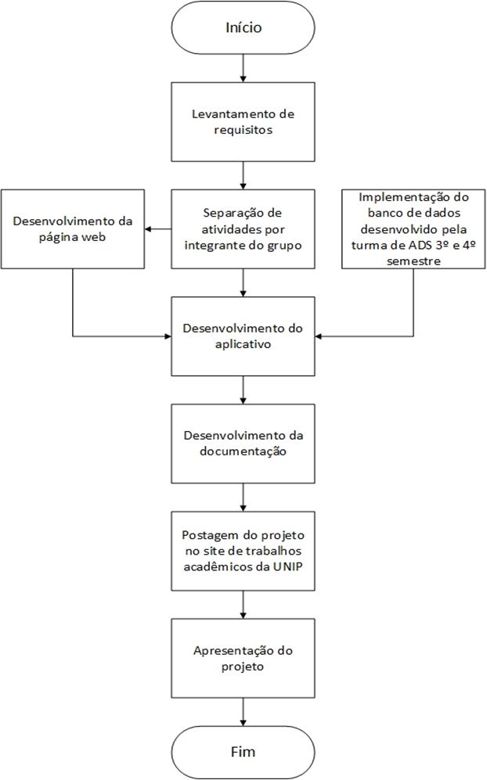

Fonte: Visio, 2017

# 6.0 DESENVOLVIMENTOS HÍBRIDOS

O aplicativo híbrido, como o próprio nome já sugere, é uma mistura de um aplicativo nativo e um web App.

O aplicativo híbrido é construído na linguagem HTML5, CSS e JavaScript, assim como o site mobile. Esse código é alocado dentro de um container, integrando as funcionalidades que o seu dispositivo oferece, oferecendo uma experiência melhor ao usuário que os web Apps.

Assim, apenas uma parte do código nativo deverá ser escrito para esses Apps. Isso possibilita que apenas uma parte do código seja reescrita caso queira oferecer o aplicativo para outra plataforma. Eles estarão disponíveis para download nas App Stores, oferecendo um canal de tráfego e download. Da mesma forma como o aplicativo nativo, o híbrido apresenta um custo de manutenção nas App Stores. [2]

.

**7.0 HTML5**

**HTML5** (Hypertext Markup Language, versão 5) é uma linguagem para estruturação e apresentação de conteúdo para a World Wide Webe é uma tecnologia chave da Internet originalmente proposto por Opera Software. É a quinta versão da linguagem HTML. Esta nova versão traz consigo importantes mudanças quanto ao papel do HTML no mundo da Web, através de novas funcionalidades como semântica e acessibilidade. Possibilita o uso de novos recursos antes possíveis apenas com a aplicação de outras tecnologias. Sua essência tem sido melhorar a linguagem com o suporte para as mais recentes multimídias, enquanto a mantém facilmente legível por seres humanos e compreendidos.

Por computadores e outros dispositivos (navegadores, parsers etc). O HTML5 será o novo padrão para HTML, XHTML, e HTML DOM. Atualmente, está em fase de esboço, porém diversos navegadores já implementam algumas de suas funcionalidades.

Após seus predecessores imediatos HTML 4.01 e XHTML 1.1, HTML5 é uma resposta à observação de que o HTML e o XHTML, de uso comum na World Wide Web, é uma mistura de características introduzidas por várias especificações, juntamente com aquelas introduzidas por software, tais como os navegadores, aqueles estabelecidos pela prática comum, e os muitos erros de sintaxe em documentos existentes na web. É, também, uma tentativa de definir uma única linguagem simples de marcação que possa ser escrita em HTML ou em sintaxe XHTML. Isso inclui modelos de processamento detalhados para incentivar implementações mais interoperáveis; isso estende, melhora e racionaliza a marcação disponível para documentos, e introduz marcações e interfaces de programação de aplicativos (APIs) para aplicações web complexas. Pelas mesmas razões, HTML5 também é um candidato em potencial para aplicações multi-plataformas móveis. Muitos recursos do HTML5 têm sido construídos com a consideração de ser capaz de executar em dispositivos de baixa potência como smartphones e tablets.

Em particular, HTML5 adiciona várias novas funções sintáticas. Elas incluem as tags de<video>,<audio>,<header> e elementos<canvas>, assim como a integração de conteúdos SVG que substituem o uso de tags<object> genéricas. Estas funções são projetadas para tornar mais fácil a inclusão e a manipulação de conteúdo gráfico e multimídia na web sem ter de recorrer a plugins proprietários e APIs. Outros novos elementos, como <section>,<article>,<header> e<nav>, são projetados para enriquecer o conteúdo semântico dos documentos. Novos atributos têm sido introduzidos com o mesmo propósito, enquanto alguns elementos e atributos têm sido removidos. Alguns elementos, como<a>, e<menu> têm sido mudados, redefinidos ou padronizados. As APIs e os modelos de objetos de documentos (DOM) não são mais pensamentos retrógrados, mas são partes fundamentais da especificação do HTML5. HTML5 também define com algum detalhe o processamento necessário para que erros de sintaxe de documentos inválidos sejam tratados uniformemente por todos os browsers e outros agentes de usuários em conformidade com o HTML. [3]

# 8.0 O QUE É CSS?

O Cascading Style Sheets (CSS) é uma linguagem utilizada para definir a apresentação (aparência) de documentos que adotam para o seu desenvolvimento linguagens de marcação (como XML, HTML e XHTML e etc..). O CSS define como serão exibidos os elementos contidos no código de um documento e sua maior vantagem é efetuar a separação entre o formato e o conteúdo de um documento.

## 8.1 POR QUE O CSS FOI CRIADO?

Com a evolução dos recursos de programação, as tecnologias estavam adotando cada vez mais estilos e variações para deixá-las mais elegantes e atrativas para os usuários. Com isto, linguagens de marcação simples como o HTML, que era destinada para apresentar os conteúdos, também precisaram ser aprimoradas.

Foram criadas novas tags e atributos de estilo para o HTML e em resumo, ele passou a exercer tanto a função de estruturar o conteúdo quanto de apresentá-lo para o usuário final. Entretanto, isto começou a trazer um problema para os desenvolvedores, pois não havia uma forma de definir, por exemplo, um padrão para todos os cabeçalhos ou conteúdos em diversas páginas. Ou seja, as alterações teriam que ser feitas manualmente, uma a uma.

A partir destas complicações, nasceu o CSS. Primariamente, foi desenvolvido para habilitar a separação do conteúdo e formato de um documento (na linguagem de formatação utilizada) de sua apresentação, incluindo elementos como cores, formatos de fontes e layout. Esta separação proporcionou uma maior flexibilidade e controle na especificação de como as características serão exibidas, permitiu um compartilhamento de formato e reduziu a repetição no conteúdo estrutural de um documento.

Com isto, as linguagens de marcação passaram novamente a exercer sua função de marcar e estruturar o conteúdo de um documento, enquanto o CSS encarregou-se da aplicação dos estilos necessários para a aparência dela. Isto é feito por meio da criação de um arquivo externo que contém todas as regras aplicadas e com isto, é possível fazer alterações de estilo em todas as páginas de um site e outros documentos que utilizam CSS de forma fácil e rápida.

O CSS também permite que as mesmas marcações de um documento sejam apresentadas em diferentes estilos, conforme os métodos de renderização (como em uma tela, impressão, via voz, baseadas em dispositivos táteis, etc.). A maioria dos menus em cascata, estilos de cabeçalho e rodapé de páginas da internet, por exemplo, atualmente são desenvolvidos em CSS. [4]

# 9.0 O QUE É JQUERY MOBILE?

O [jQuery Mobile](http://jquerymobile.com/) é um framework de interface gráfica (UI) em plataforma cruzada para smartphones e tablets, construído sobre as fundações da biblioteca [jQuery](http://software.intel.com/en-us/articles/jquery-basics).

Usuários do jQuery Mobile constroem aplicativos através de componentes HTML com [atributos de dados](http://html5doctor.com/html5-custom-data-attributes/) ([data-*](http://jquerymobile.com/demos/1.1.1/docs/api/data-attributes.html)) personalizados. Por exemplo, um cabeçalho do jQuery Mobile é um elemento div HTML com o atributo data-role="header" e um listview em jQuery Mobile é uma lista HTML não ordenada com o atributo data-role="listview". O framework jQuery Mobile então aprimora automaticamente este markup, nos bastidores, aplicando estilos e comportamento a estes elementos utilizando os recursos de CSS e JavaScript* inclusos no framework. Estes aprimoramentos acontecem [progressivamente](http://coding.smashingmagazine.com/2009/04/22/progressive-enhancement-what-it-is-and-how-to-use-it/) para suportar uma grande gama de dispositivos com capacidades que variam bastante.

O jQuery Mobile define a estrutura de uma [página](http://jquerymobile.com/demos/1.1.1/docs/pages/page-anatomy.html) e o modelo de navegação entre as páginas. Uma página jQuery Mobile é um elemento div do HTML div com o atributo data-role="page". Cada página pode ter um cabeçalho, conteúdo e um rodapé. As páginas de um app podem estar em um único arquivo ou em múltiplos arquivos fonte. O framework Query Mobile permite, por padrão, um sistema de navegação de páginas [estilo Ajax](http://jquerymobile.com/demos/1.1.1/docs/pages/page-navmodel.html). Ele carrega a primeira página do app para iniciar, então injeta todas as páginas subsequentes no DOM. Cada página pode ser referenciada com uma hashtag ('#') á partir da url principal, ou, opcionalmente, como um caminho completo ao documento em novos runtimes web que suportam o [histórico em HTML5](http://html5doctor.com/history-api/).

Todos os cliques são tratados pelo framework jQuery Mobile para sobrescrever o comportamento padrão de navegação de páginas. A navegação programática das páginas é feita usando a função  $.mobile.changePage(). O framework controla todo o histórico de navegação de páginas, e provê o comportamento de voltar a navegação através do atributo [data-rel="back"](http://jquerymobile.com/demos/1.1.1/docs/toolbars/docs-headers.html) em um link. O framework também permite que diversos [efeitos](http://jquerymobile.com/demos/1.1.1/docs/pages/page-transitions.html) baseados em CSS sejam usados nas transições entre páginas. Adicionalmente, o framework fornece [eventos](http://jquerymobile.com/demos/1.1.1/docs/api/events.html) de inicialização e transição de páginas para possibilitar o processamento, em tempo hábil, dos diversos scripts de interação com o DOM de uma aplicação.

Em particular, usuários do jQuery que estão familiarizados em tratar o $(document).ready(), devem trocar para o evento pageinit, pois o carregamento de páginas subsequentes não disparam o evento ready. O jQuery Mobile também fornece [widgets](http://jquerymobile.com/designs/): [botões](http://jquerymobile.com/demos/1.1.1/docs/buttons/buttons-types.html), [barras de ferramentas](http://jquerymobile.com/demos/1.1.1/docs/toolbars/docs-bars.html), [busca](http://jquerymobile.com/demos/1.1.1/docs/forms/search/), [listviews](http://jquerymobile.com/demos/1.1.1/docs/lists/docs-lists.html), [elementos de formulários](http://jquerymobile.com/demos/1.1.1/docs/forms/docs-forms.html), [acordeões](http://jquerymobile.com/demos/1.1.1/docs/content/content-collapsible-set.html), e [diálogos](http://jquerymobile.com/demos/1.1.1/docs/pages/page-dialogs.html) compatíveis com dispositivos com telas sensíveis ao toque.[5]

# 10.0 O QUE É O PHONEGAP

PhoneGap é um framework de código aberto (Open Source) para desenvolvimento de aplicativos mobile híbridos. Em outras palavras e de maneira resumida, é possível criar aplicativos usando CSS, HTML e JavaScript acessando recursos nativos como câmera, GPS, acelerômetro e outros.

A criação destes apps isoladamente para cada plataforma como Android, iOS e Windows Phone, por exemplo, requer o conhecimento de frameworks e linguagens de programação específicas. Comparativamente, o tempo de criação de um mesmo aplicativo para mais de uma plataforma pode ser otimizado com o uso do PhoneGap, porém a utilização de tecnologias web neste cenário torna estes aplicativos mais lentos que os nativos com as mesmas funcionalidades. Ou seja, o PhoneGap, juntamente com o Apache Cordova, nada mais é que uma ferramenta para desenvolvimento híbrido em múltiplos sistemas operacionais de dispositivos móveis, tornando a vida do desenvolvedor mais prática ao anular a necessidade de formular um código especifico para cada sistema operacional. [6]

**11.0 FRONT END**

As páginas de cadastro foi desenvolvidas com base em MySQL, JavaScript, jQuery, CSS e Bootstrap (que é responsivo, para se adaptar a qualquer tela).

Foi desenvolvida uma tela de cadastro que em alguns campos puxa dados do WebService, grava no banco de dados e realiza as consultas em outra página.

Esse Front End, será para o uso de funcionários da Universidade Paulista. Os mesmos realizarão cadastros de novos cursos e fazer alterações na página de cadastro e poderão realizar consultas de cursos já cadastrados e salvos no banco de dados. [7]

# 12.0 PAGINA WEB

Imagem 2 - Pagina Web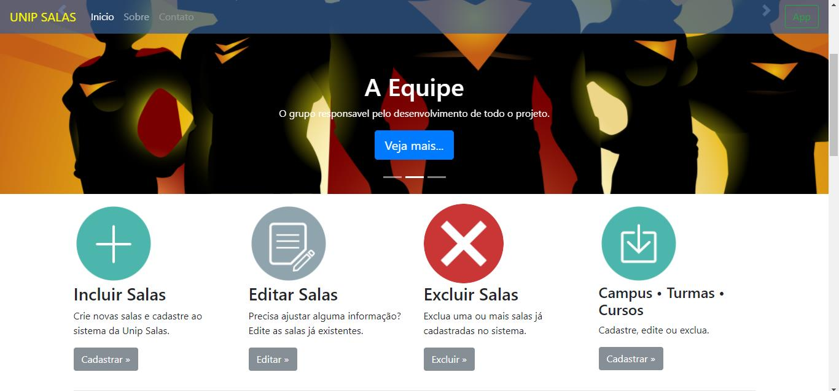

Fonte: Pagina HTML, 2017

# 13.0 SLIDES DA PÁGINA WEB

: Imagem 3- Código pagina web

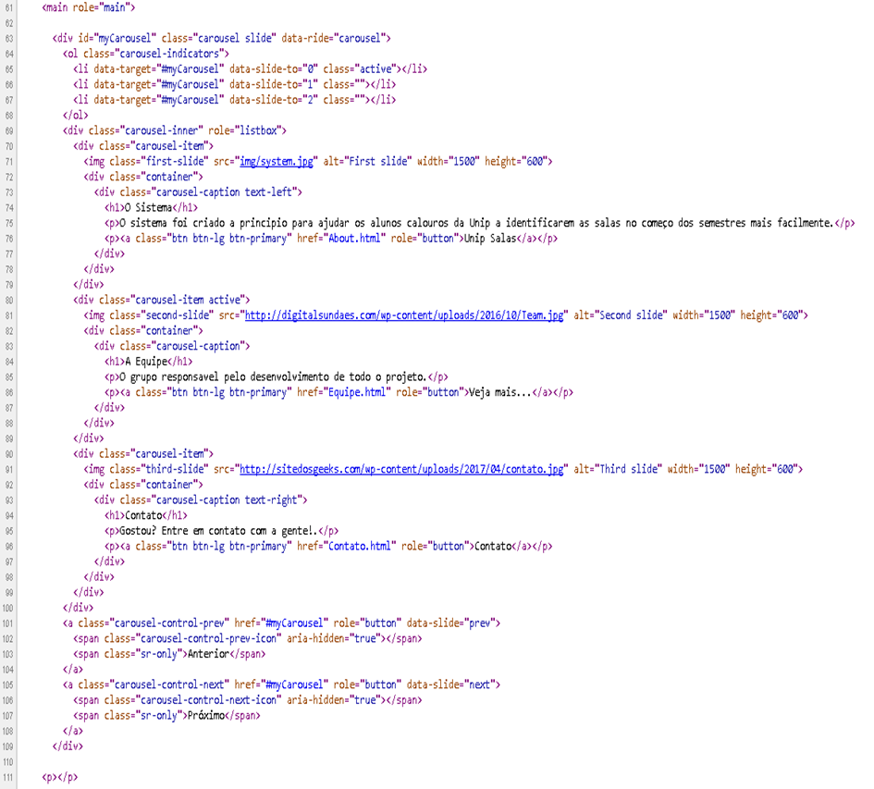

Fonte: Notepad ++, 2017

# 14.0 TUTORIAL DE UTILIZAÇÃO

Os códigos abaixo demonstrados mostram os tutoriais de como utilizar a página e o programa, junto com a publicidade da Universidade:

Imagem 4 – Tutorial

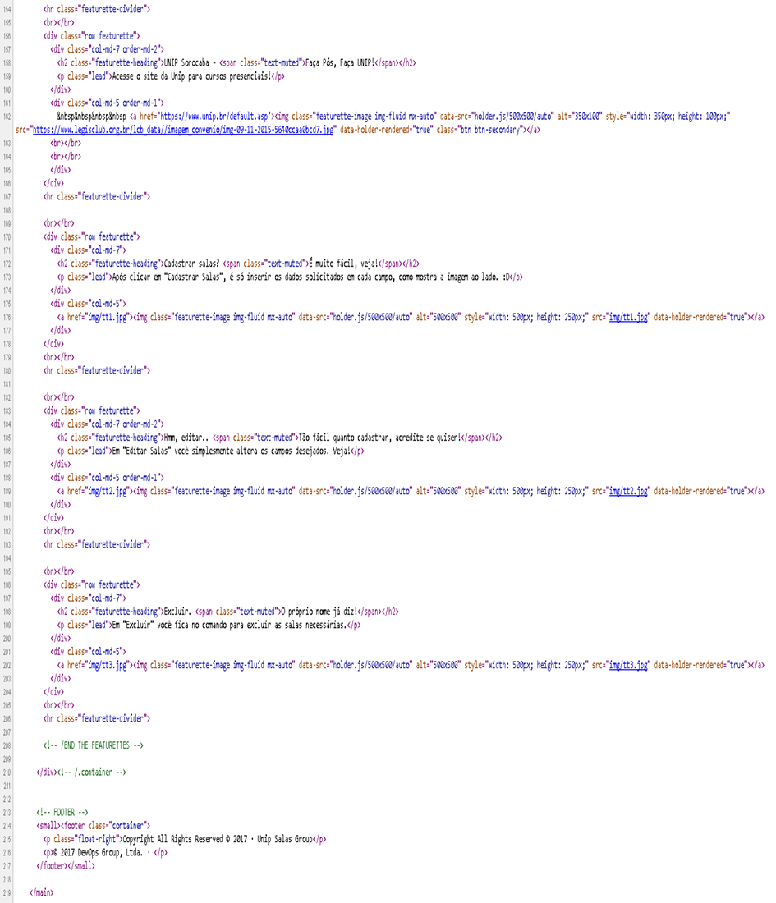

Fonte: Notepad ++, 2017

# 15.0 CADASTROS DE SALAS

Nesta tela será possível cadastrar novas salas para diferentes cursos, assim também como andar, bloco e turno.

Imagem 5 – Tela de cadastro de salas

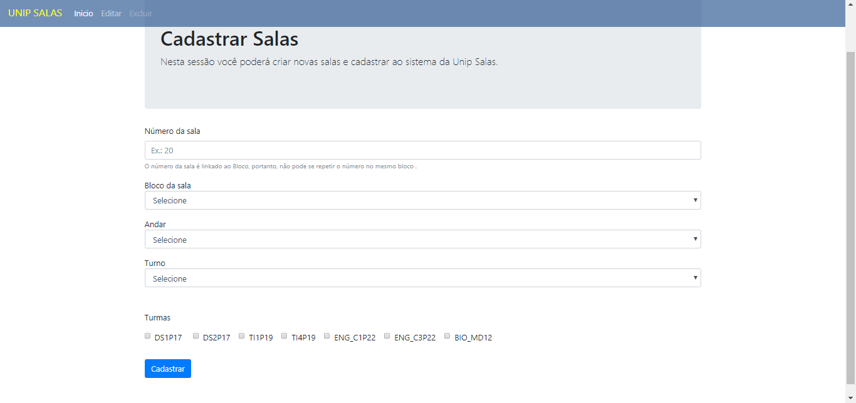

Fonte: Página HTML, 2017

# 16.0 EDITAR DE SALAS

Nesta tela será possível editar as salas já existentes mudando a turma ou curso.

Imagem 6 – Tela de Edição

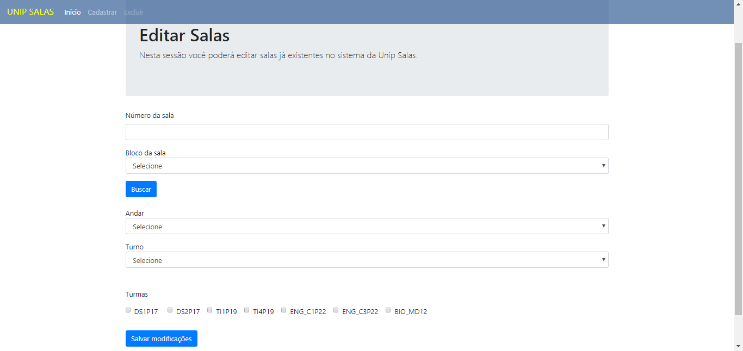

Fonte: Página HTML, 2017

# 17.0 CÓDIGOS DE PÁGINA EDITAR SALAS

Imagem 7 – Código da tela de edição

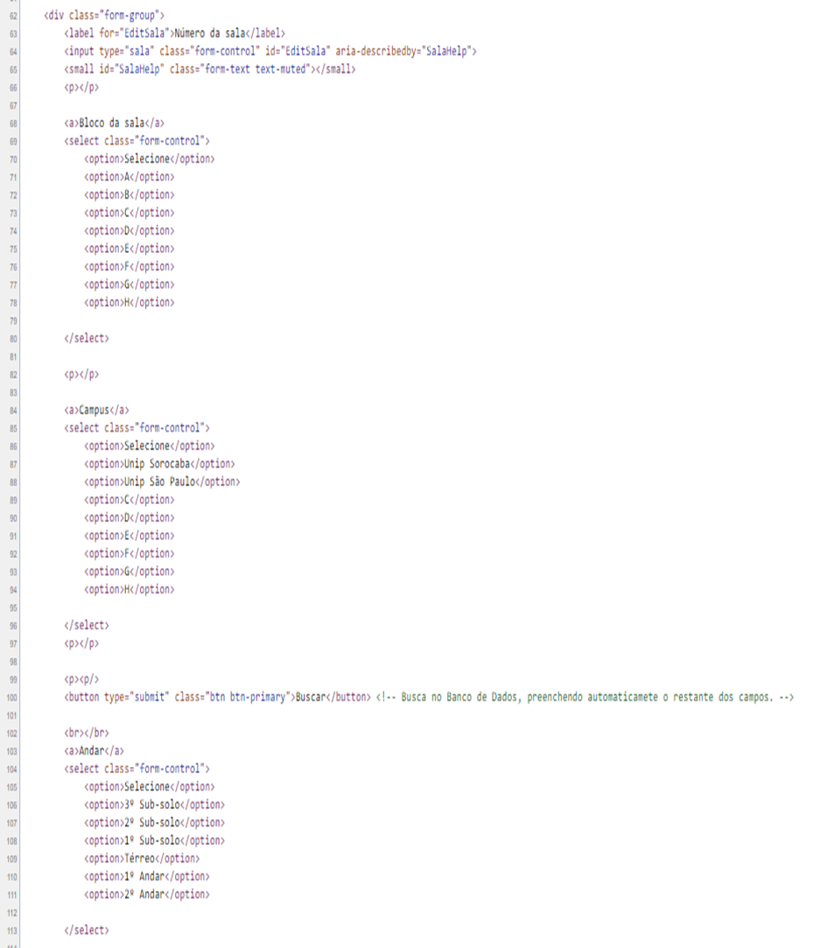

Fonte: Notepad ++, 2017

# 18.0 EXCLUIR SALAS

Nesta tela será possível excluir uma sala já cadastrada anteriormente.

Imagem 8 – Tela para excluir salas

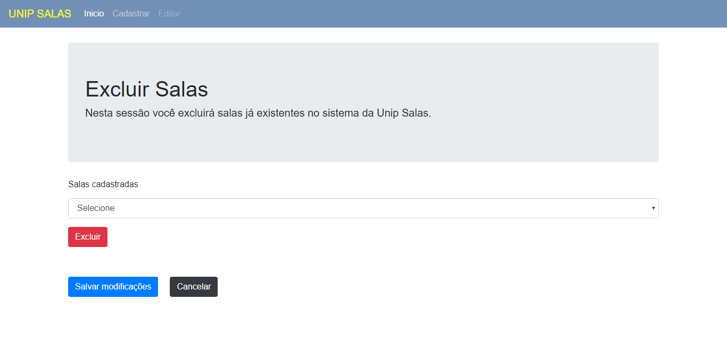

Fonte: Página HTML, 2017

# 19.0 CONCLUSAO

Pela observação dos aspectos analisados no contexto do trabalho podemos afirmar que esse aplicativo ira facilitar e muito a vida dos alunos, assim como a nossa também que fazemos parte desse campus. Esperamos que com o desenvolver desse projeto e com as melhorias que ainda queremos criar esse aplicativo e torne um dos mas usados nas universidades, já que esse projeto pode ser estendido para outras universidade do brasil e assim com a ajuda de mais colaboradores ele possa crescer e ficar ainda melhor. Queríamos ter criado algo melhor, mas devido ao nosso pouco tempo e também pouco conhecimento especifico apenas demos inicio ao um projeto que pode tomar grandes proporções no decorrer de sua criação. Agradecemos a todos os professores que se empenharam e nos dar apoio e uma base para a realização desse projeto.

# 20.0 REFERENCIAS BIBLIOGRAFICAS

[1] Fonte: <https://supportnetworkerik.wordpress.com/2013/03/19/documentacao-da-infra-estrutura-de-rede-2/>

Pesquisado na Wikipédia em 18.10.2017 ás 19h35mim

[2] Fonte: <http://usemobile.com.br/aplicativo-nativo-web-hibrido/#hibrido>

Pesquisado na Wikipedia em 20.10.2017 às 17h30min

[3] Fonte: <https://pt.wikipedia.org/wiki/HTML5>

Pesquisado na Wikipedia em 22.10.2017 ás 22h15min

[4] Fonte: <http://tableless.github.io/iniciantes/manual/css/>

Pesquisado getting started em 15.08.2017 ás 22h20min

[5] Fonte: <https://software.intel.com/pt-br/xdk/article/jquery-mobile-basics>

Acesso em: 17/03/2018 ás 23h25min.

[6] Fonte: <https://www.portalgsti.com.br/phonegap/sobre/>

Pesquisado no portal gsti em 19.11.2017 ás 14h20min

[6] Fonte: <http://phonegap.com>

Acesso em: 15/11/2017 ás 22h30min

[7] Fonte: <http://getbootstrap.com/2.3.2/index.html>

Acesso em: 16/09/2017 ás 22h20min

**17.0 Anexo**

**21.0 Anexo**